

**三码合一接口文档**

**文件编号：EL-PPI-****0714**

**文件版本：V1.1**

**文件等级：内部**

**发布范围：支付插件接入商户、技术支持**

**易联支付有限公司**

**Easylink Commercial Services Co., Ltd.**

**发布日期：2016.09.26**

**版本控制信息**

| 版本 | 日期 | 拟稿和修改 | 说明 |
| --- | --- | --- | --- |
| 1.0 | 20161024 | 奉慕海 |  |
|  |  |  |  |
|  |  |  |  |
|  |  |  |  |
|  |  |  |  |
|  |  |  |  |
|  |  |  |  |

目录

1 接口文档描述 4

1.1 背景 4

1.2 总体思路 4

1.3 风险评估 4

1.4 改造总体说明 5

2 交易流程 5

2.1 下单 5

2.2 刷新二维码 6

2.3 微信/支付宝扫码（beeCloud） 6

2.4 G-store扫码 7

3 接口改造 8

3.1 DNA收银台下单接口[改造]--DNA 8

3.2 获取二维码[新增]—DNA 8

4 附录 9

4.1 获取的UserAgent 9

4.1.1 支付宝UserAgent信息 9

4.1.2 微信UserAgent信息 10

4.2 微信扫描后出现‘提示’页的解决 11

4.2.1 问题描述 11

4.2.2 解决思路 12

4.2.3 解决过程 12

4.2.4 结论 13

4.3 使用beecloud的DEMO模拟扫码支付流程 13

4.3.1 微信测试 14

4.3.2 支付宝测试 15

4.1 参考文档 16

# 总体描述

## 背景

我司和吉利进行深度合作，并提供收银台的解决方案。针对吉利车厅提出的三码合一的扫码支付需求，需要提供解决方法。

三码合一扫码支付

用户在吉利车厅选择商户生成订单后，点击‘支付’将生成二维码展示在IHU上，用户可以选择使用[微信]、[支付宝]、[吉利APP]对二维码进行扫描；

当使用微信中的[发现]->[扫一扫]对二维码进行扫描后，将直接弹出微信支付的密码键盘框，用户输入密码后完成支付；

当使用支付宝中的[扫一扫]对二维码进行扫描后，将弹出付款详情页，用户点击‘确认付款’后，输入支付密码，完成支付；

当使用[吉利APP] 对二维码进行扫描后，将弹出付款详情页，用户点击‘确认付款’后，输入支付密码，完成支付；

## 接口流程

当IHU生成订单后，将订单发往易联收银台，易联收银台接收订单后，将返回含有支付链接URL地址对应的二维码信息；

IHU展示二维码，各支付通道扫描二维码，扫描后跳转到易联收银台；

易联收银台服务器根据UserAgent来判断支付通道，并将交易发往对应通道完成支付；

# 交易流程

## 下单

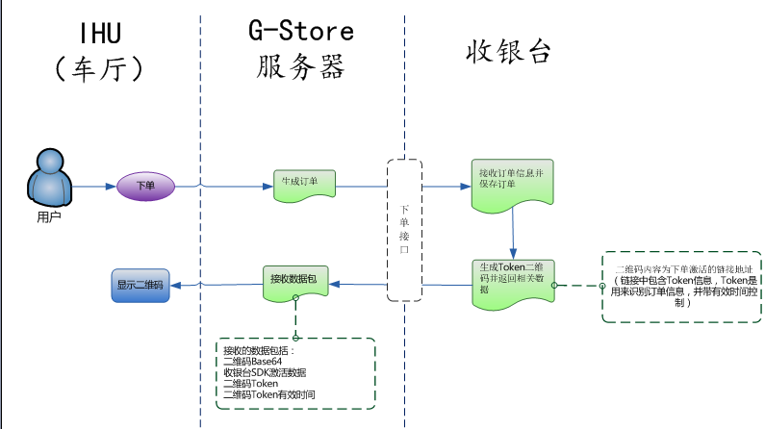

## 刷新二维码

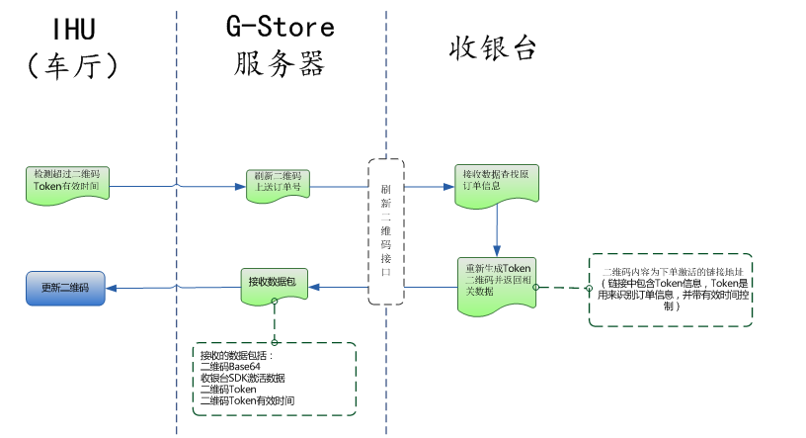

## 微信/支付宝扫码（beeCloud）

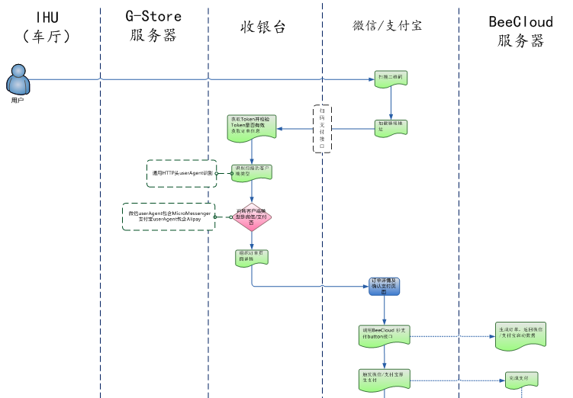

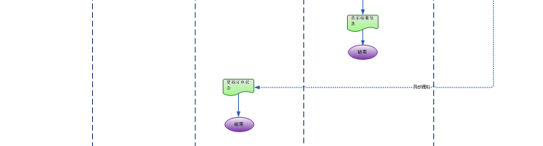

## G-store扫码

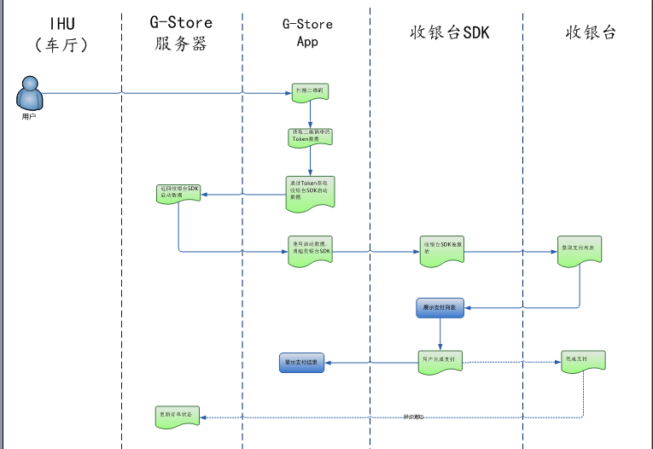

# 接口说明

## DNA收银台扫码下单接口

**注：扫码下单响应同步报文**

|  |  |  |  |  |
| --- | --- | --- | --- | --- |
| **参数名** | **类型** | **请求** | **响应** | **备注** |
| ProcCode | n4 | 0200 | 0210 | 报文类型, 0200/0210 |
| Version | ns(LLVAR) | M | M | 默认2.1.0 |
| ProcessCode | n6 | M | M | 处理码：190011 |
| AccountNo | ans(LLVAR) |  | C+ | 交易的银行卡号 |
| TransDatetime | n14 | M | M | 传输日期时间, yyyyMMddHHmmss |
| MerchantOrderNo | ans(LLVAR) | M | M | 商户系统订单号，同一个订单号只能支付一次 |
| OrderFrom | ans(6) | M | M | 订单来源：区分PC、H5、SDK  PC:12  H5:14  扫码:30  SDK:31 |
| AcqSsn | an(6) | M | M | 系统跟踪号，每次请求不同 |
| Amount | n(LLVAR) | M | M | 交易金额(元), 例如：99.99，99.9, 99 |
| Currency | a3 | M | M | 币种类型 |
| MerchantNo | ans(LLVAR) | M | M | 商户号，易联分配，商户标识 |
| MerchantExtFields | ans(LLVAR) | C+ | C+ | 商户扩展信息（如显示卖家）,最多 ，以‘|’分隔，字段名需要向易联报备：格式为： 字段一：XXXX|字段一：XXXX|字段一：XXXX| |
| AgentcyId | ans(LLVAR) | C+ | C+ | 代理商Id，对公代扣时为必填字段 |
| TerminalNo | ans(LLVAR) |  | C | 系统终端号，易联分配 |
| Description | ans(VAR) | M | M | 订单描述, 编码：UTF-8, 暂不要超过50位 |
| SdkExtData | Ans(LLLVAR) | C+ | C+ | SDK扩展信息,Json格式提交，用于SDK下单 |
| TransData | ans(LLLVAR) | C+ | C+ | 附加数据 |
| Reference | ans(LLVAR) |  | C | 系统参考号,原值返回，仅限英文或数字 |
| SynAddress | ans(LLVAR) | M |  | 同步返回地址，参照2.5；  支付结束后，通过浏览器返回到商户界面； |
| AsynAddress | ans(LLVAR) | M |  | 异步返回地址，参照2.5；  支付结束后，通过后台接口返回给商户系统；  如果返回地址为Servlet地址，则直接返回“0000”代表商户接收结果成功，无需返回页面.任何正常页面（200/OK）返回均表示商户端接收结果成功。 |
| Remark | ans(LLVAR) |  | C | 备注, 编码：UTF-8 |
| OrderNo |  |  | C | 易联支付订单号 |
| RespCode | an(4) |  | M | 响应码  0000表示支付成功,00A4表示订单接收成功.其他错误码请查阅3.2 |
| SdkInitData |  |  | C+ | 收银台SDK启动数据,json格式返回，参见3.3.1 注（适用于PC收银台扫码支付返回数据） |
| OrderState | n2 |  | M | 订单状态，参见《易联支付收银台接口规范》文档 |
| SettleDate | n8 |  | C+ | 资金清算日期， yyyyMMdd |
| MAC | an(32) | M | M | 校验码, 参照《易联支付收银台接口规范》4.3 MAC校验加密算法 |

**注：以上报文参注请查看易联支付收银台接口文档**

**3.3.1注：收银台启动数据返回对应的子项（当使用G-store扫描时，需要调起SDK版收银台）**

|  |  |  |  |  |  |
| --- | --- | --- | --- | --- | --- |
| **参数名称** | **提交参数名** | **数据类型** | **最大长度** | **是否必须** | **备注** |
| 通讯协议版本号 | Version | Ans | 8 | 是 |  |
| 支持的支付渠道 | PayChannelList | Ans | 256 | 是 | 页面展示支付渠道用  PayChannelList:  wx-bc|ali-bc|wallet |
| 商户代码 | MerchantNo | Ans | 32 | 是 |  |
| 商户订单号 | MerchantOrderNo | Ans | 32 | 是 | 页面展示用 |
| 商户订单金额 | Amount | N | 12 | 是 | 页面展示用单位：元 |
| 商户订单提交时间 | TransDatetime | T | 14 | 是 | yyyyMMddHHmmss |
| 易联订单号 | OrderNo | Ans | 32 | 是 | 选择支付渠道后提交到收银台服务器 |
| 订单描述 | Description | Ans | 128 | 是 | 页面展示用 |
| SDK扩展信息 | SdkExtData | Ans | 128 | 是 | 钱包用 |
| 商户简称 | MerName | Ans | 128 | 是 | 页面展示用 |
| 二维码url | QrCodeUrl | Ans | 128 | 是 | 二维码url转BASE64格式返回 |
| Token | Token | Ans | 32 | 是 | 用UUID生成，使用BASE64结合相关算法缩短至22位 |
| Token有效时长 | TokenValidTime | N | 5 | 是 | 单位：秒（默认60s过期）  当TOKEN快过期时，需要重新获取二维码 |
| 备注 | Remark | Ans | 128 |  |  |
| 签名 | Sign | Ans | 512 | 是 | 由收银台生成，选择支付渠道后提交到收银台服务器 |

## DNA收银台扫码下单获取二维码

* **请求参数**

|  |  |  |  |  |
| --- | --- | --- | --- | --- |
| **参数名** | **类型** | **请求** | **响应** | **备注** |
| ProcCode | n4 | 3100 | 3200 | 报文类型, 3100/3200 |
| Version | ns(LLVAR) | M | M | 默认2.1.0 |
| ProcessCode | n6 | M | M | 处理码：310010 |
| MerchantNo | ans(LLVAR) | M | M | 商户号，易联分配，商户标识 |
| OrderNo | ans(LLVAR) | C | C+ | 易联支付订单号 |
| MerchantOrderNo | ans(LLVAR) | M | M | 商户系统订单号 |
| Amount | n(LLVAR) |  | M | 交易金额, 例如：99.99，99.9, 99 |
| TransDatetime | n14 | M | M | 传输日期时间, yyyyMMddHHmmss |
| AcqSsn | an(6) | M | M | 系统跟踪号，每次请求不同 |
| SdkInitData |  |  | C+ | 收银台SDK启动数据,json格式返回，参见3.3.1 注（适用于PC收银台扫码支付返回数据） |
| RespCode | an(4) |  | M | 响应码  0000表示支付成功,00A4表示订单接收成功.其他错误码请查阅《易联支付收银台接口规范》3.2 |
| OrderState | n2 |  | M | 订单状态，参见《易联支付收银台接口规范》3.1：**OrderState** |
| Remark | ans(LLVAR) |  | C | 备注, 编码：UTF-8 |
| Description | ans(VAR) |  | M | 订单描述, 编码：UTF-8, 暂不要超过50位 |
| MerchantName | ans(VAR) |  | M | 商户名称 |
| MAC | an(32) | M | M | 校验码, 参见《易联支付收银台接口规范》4.3 MAC校验加密算法 |

* **返回参数**

同收银台扫码支付下单相同报文，SdkInitData为以下字段：

|  |  |  |  |  |  |
| --- | --- | --- | --- | --- | --- |
| **参数名称** | **提交参数名** | **数据类型** | **最大长度** | **是否必须** | **备注** |
| 通讯协议版本号 | Version | Ans | 8 | 是 |  |
| 支持的支付渠道 | PayChannelList | Ans | 256 | 是 | 页面展示支付渠道用  PayChannelList:  wx-bc|ali-bc|wallet |
| 商户代码 | MerchantNo | Ans | 32 | 是 |  |
| 商户订单号 | MerchantOrderNo | Ans | 32 | 是 | 页面展示用 |
| 商户订单金额 | Amount | N | 12 | 是 | 页面展示用单位：元 |
| 商户订单提交时间 | TransDatetime | T | 14 | 是 | yyyyMMddHHmmss |
| 易联订单号 | OrderNo | Ans | 32 | 是 | 选择支付渠道后提交到收银台服务器 |
| 订单描述 | Description | Ans | 128 | 是 | 页面展示用 |
| SDK扩展信息 | SdkExtData | Ans | 128 | 是 | 钱包用 |
| 商户简称 | MerName | Ans | 128 | 是 | 页面展示用 |
| 二维码url | QrCodeUrl | Ans | 128 | 是 | 二维码url转BASE64格式返回 |
| Token | Token | Ans | 32 | 是 | 用UUID生成，使用BASE64结合相关算法缩短至22位 |
| Token有效时长 | TokenValidTime | N | 5 | 是 | 单位：秒（默认60s过期）  当TOKEN快过期时，需要重新获取二维码 |
| 备注 | Remark | Ans | 128 |  |  |
| 签名 | Sign | Ans | 512 | 是 | 由收银台生成，选择支付渠道后提交到收银台服务器 |

## DNA收银台扫码支付接口

* **请求URL**

生成二维码的原始URL和参数

使用支付宝、微信或钱包扫码跳转至支付页面进行支付

* **请求参数**

|  |  |  |  |  |  |
| --- | --- | --- | --- | --- | --- |
| **参数名称** | **提交参数名** | **数据类型** | **最大长度** | **是否必须** | **备注** |
| url | 域名 | Ans | 64 | 是 | 下单或获取二维码时与token一并返回 |
| tk | token | Ans | 22 | 是 | 下单或获取二维码时与url一并返回 |

生成二维码url参数示例：  
<http://test.payeco.com:9080/qr?tk=dnWIer2396rtSQOrbYFswT>

（测试环境）http://test.payeco.com:9080/PayEcoChannel/qr?tk=dnWIer2396rtSQOrbYFswT

## DNA收银台扫码支付异步返回接口

接口能力和接口条件说明：

a）编码说明：response_text=UrlEncode(Base64Encode(Xml.getBytes(UTF-8)),UTF-8)，商户接收到后对编码过程反过来执行一次即可，即是：

response_xml=String(Base64Decode(UrlDecode(request.getParameter(response_text),UTF-8)),UTF-8)，如果得到的response_xml里面的xml格式不对，请将UrlDecode去掉重试即可。

b）传输方式：异步通知是通过http/https协议POST方式进行传输

|  |  |  |  |
| --- | --- | --- | --- |
| **参数名** | **类型** | **响应** | **备注** |
| ProcCode | n4 | 0210 | 报文类型, 0210 |
| Version | ns(LLVAR) | M | 默认2.0.0 |
| ProcessCode | n6 | M | 处理码：190011 |
| AccountNo | ans(LLVAR) | C+ | 交易的银行卡号信息 |
| TransDatetime | n14 | M | 传输日期时间, yyyyMMddHHmmss |
| MerchantOrderNo | ans(LLVAR) | M | 商户系统订单号 |
| AcqSsn | an(6) | M | 系统跟踪号 |
| Amount | n(LLVAR) | M | 交易金额, 例如：99.99，99.9, 99 |
| MerchantNo | ans(LLVAR) | M | 商户号，易联分配，商户标识 |
| TerminalNo | ans(LLVAR) | C | 系统终端号，易联分配 |
| Description | ans(VAR) | M | 订单描述, 编码：UTF-8, 暂不要超过50位 |
| TransData | ans(LLLVAR) | C+ | 附加数据 |
| Reference | ans(LLVAR) | C | 系统参考号,原值返回，仅限英文或数字 |
| Remark | ans(LLVAR) | C | 备注, 编码：UTF-8 |
| OrderNo |  |  | 易联支付订单号 |
| RespCode | an(4) | M | 响应码  0000表示支付成功,00A4表示订单接收成功.其他错误码请查阅3.2 |
| OrderState | n2 | M | 订单状态，参见3.1：**OrderState** |
| SettleDate | n8 | C+ | 资金清算日期， yyyyMMdd |
| Channel | Ans（LLAVR） | C+ | 支付通道：微信/支付宝/钱包 |
| Detail | Ans(LLLAVR) | C+ | 通道支付结果返回参数 |
| MAC | an(32) | M | 校验码, 参照MAC校验加密算法 |

## DNA收银台其他接口

参见《易联支付收银台接口规范》2.2 - 2.6

## *4 附录*

### 4.1 字段类型

|  |  |  |
| --- | --- | --- |
| **OrderState** | **类型** | **说明** |
| “01” | 未支付 |
| “02” | 已支付 |
| “03” | 已退款(全额撤销/冲正) |
| “04” | 已过期 |
| “05” | 已作废 |
| “06” | 支付中 |
| “07” | 退款中 |
| “08” | 已被商户撤销 |
| “09” | 已被持卡人撤销 |
| “10” | 调账-支付成功 |
| “11” | 调账-退款成功 |
| “12” | 已退货 |
|  |  |

### 4.2 部分错误码

|  |  |  |  |
| --- | --- | --- | --- |
| **返回码** | **含义** | **返回码** | **含义** |
| 0000 | 交易成功 | 0030 | 格式错 |
| 0006 | 系统出错 | 0055 | 密码错 |
| 0012 | 无效交易 | 0094 | 重复交易 |
| 0013 | 无效金额 | 0096 | 系统异常 |
| 0014 | 无效账号 | 0098 | 交易超时 |
| 0025 | 找不到原交易 | 00A0 | 校验失败 |
| 00A1 | 商户身份验证失败 | 00A2 | 无效签到 |
| 00A3 | 订单提交成功，等待异步交易结果。 | T451 | 下单成功 |
| 00A4 | 订单接收成功 | T446 | 重复下单/支付 |
|  |  | T002 | 超过交易连接数/请求次数超限 |

### 4.3 MAC校验加密算法

**1.MAC域的选择**

应严格按照消息交换格式定义中规定的域进行选择，以下域出现或条件成立时，就应该包含在MAC计算中。

|  |  |  |  |
| --- | --- | --- | --- |
| **序号** | **域名** | **序号** | **域名** |
| 1 | ProcCode | 8 | TransData |
| 2 | AccountNo | 9 | Reference |
| 3 | ProcessCode | 10 | RespCode |
| 4 | Amount | 11 | TerminalNo |
| 5 | TransDatetime | 12 | MerchantNo |
| 6 | AcqSsn | 13 | MerchantOrderNo |
| 7 | OrderNo | 14 | OrderState |

**2.MAC字符的选择**

上述消息域只要出现在消息中，应截下送入MAC计算域；

对所选择的MAC消息域，应进一步作字符处理。除去一些冗余信息，以提高MAC的质量。处理方法如下：

* 在域和域之间插入一个空格；
* 所有的小写字母转换成大写字母；
* 删去所有域的打头空格和结尾空格；

**3.MAC计算方法**

MAC加密采用32位MD5加密算法：

MAC密文=MD5(MAC明文 + “ ” + 商户密钥，32)。

商户密钥由手机支付提供给签约商户．

### 4.4 CA证书加密流程说明(只适用于2.1\2.2\2.3\2.6章节的请求报文)

1. **加密报文体格式：**

**签名方法 | 签名公钥 | 报文密钥密文 | 报文原文密文 | 报文原文签名**

报文体中五段分别用BASE64编码，并使用“|”连接。

可支持的签名方法:

1. RSA.3DES.MD5，如选用此方法，则‘签名公钥’为空

2. RSA.3DES.MD5withRSA（未启用）

1. **发送报文格式说明：**

BASE64(签名方法)) | BASE64(签名公钥)| BASE64(RSA(报文密钥))| BASE64(3DES(报文原文))| BASE64(MD5(报文原文))

签名方法：RSA.3DES.MD5

签名公钥：填空

报文密钥密文：随机生成报文密钥（一报一密），用易联支付平台提供的CA证书公钥对报文密钥进行RSA加密；

报文原文密文：用随机报文密钥对报文原文进行3DES加密；

报文原文签名：对报文原文进行MD，取得32位摘要

报文体中五段分别用BASE64编码，并使用“|”连接。

**Remark:**

RSA使用 RSA/ECB/PKCS1Padding 组合模式补位。

3DES使用DESede/ECB/PKCS5Padding组合模式补位。

请求和返回使用相同的3DES密钥。